TRƯỜNG ĐẠI HỌC ……………………  KHOA CÔNG NGHỆ THÔNG TIN  ─────── | ĐỀ THI KẾT THÚC HỌC PHẦN  Học phần: Lập trình ứng dụng Windows  Thời gian làm bài: 75 phút (thực hành trên máy)  ĐỀ SỐ 01
Họ và tên: …………………………………… Mã SV: ……………… Lớp: ………………
Đề bài: Xây dựng ứng dụng Windows Forms bằng C# “Quản lý nhân sự” kết nối cơ sở dữ liệu SQL Server QLNhanSu, gồm 2 Form và một báo cáo như mô tả dưới đây. Thiết kế giao diện tương tự hình minh họa; đặt tên điều khiển theo quy ước (txt, cbo, dtp, rdo, chk, dgv, btn…); gán phím tắt cho các nút bằng ký tự & trong thuộc tính Text.
I. CƠ SỞ DỮ LIỆU
Chạy script De01_QLNhanSu.sql (được cung cấp) để tạo CSDL QLNhanSu gồm 2 bảng PhongBan và NhanVien cùng dữ liệu mẫu:
Bảng | Cột | Kiểu dữ liệu | Ý nghĩa / ràng buộc
PhongBan | MaPB | nvarchar(10) | Mã phòng ban – khóa chính
PhongBan | TenPB | nvarchar(100) | Tên phòng ban
NhanVien | MaNV | nvarchar(10) | Mã NV – khóa chính
 | HoTen | nvarchar(50) | Họ tên
 | GioiTinh | bit | Giới tính (1: Nam, 0: Nữ)
 | NgaySinh | date | Ngày sinh
 | MaPB | nvarchar(10) | Phòng ban – khóa ngoại tham chiếu PhongBan(MaPB)
 | HeSoLuong | float | Hệ số lương
 | NgayVaoLam | date | Ngày vào làm
II. FORM 1 – frmQuanLyNhanVien: QUẢN LÝ NHÂN VIÊN (5 điểm)
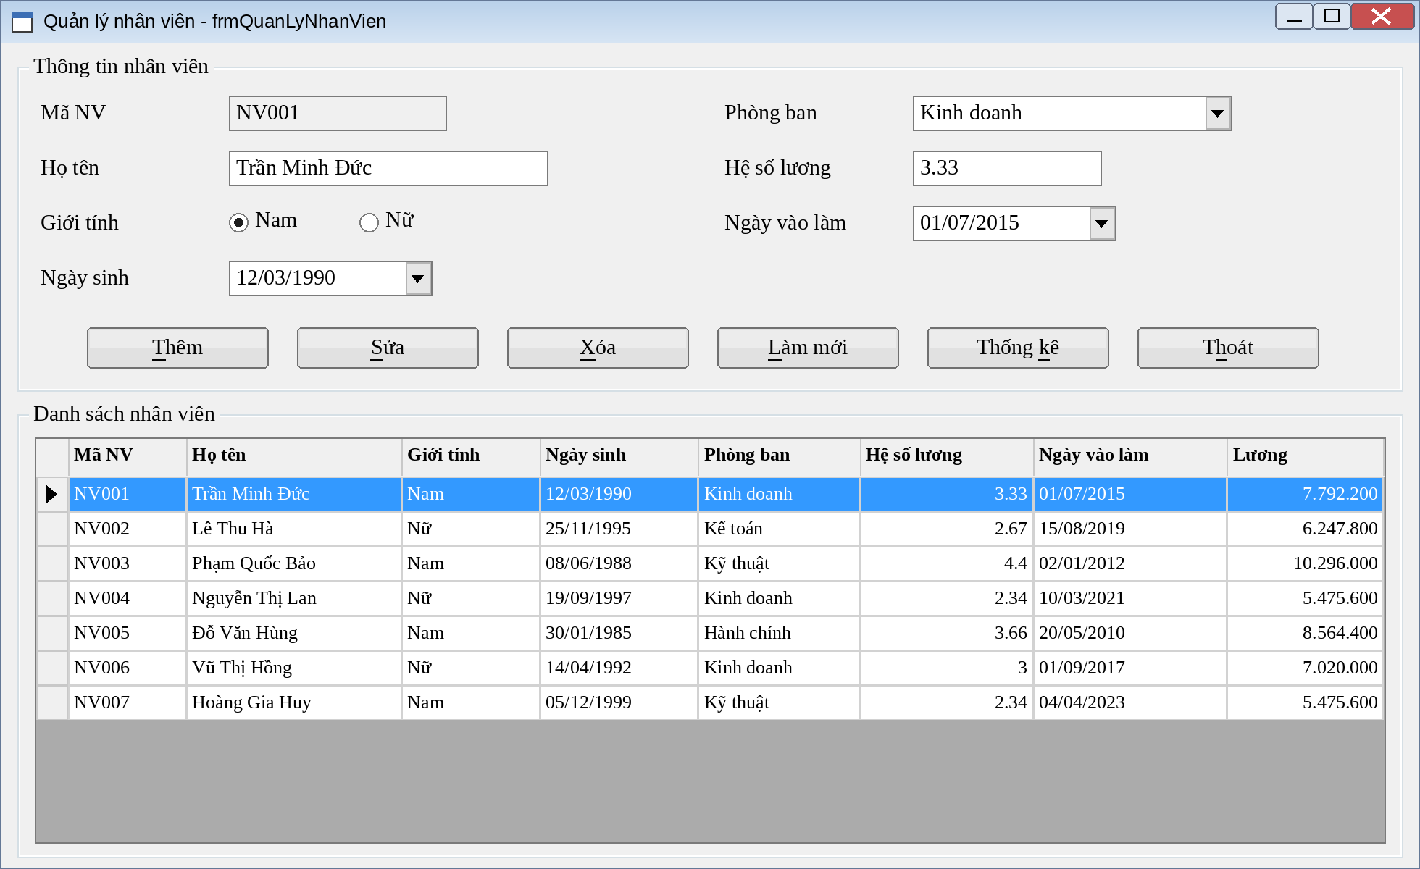
– Kết nối tới CSDL QLNhanSu (chuỗi kết nối đặt trong App.config hoặc trong một lớp dùng chung). Khi Form hiển thị: DataGridView hiển thị danh sách nhân viên với các cột như hình, cột “Phòng ban” hiển thị tên phòng ban thay cho mã (dùng JOIN); cột “Lương” không lưu trong CSDL mà được tính khi hiển thị: Lương = Hệ số lương × 2.340.000. ComboBox “Phòng ban” lấy dữ liệu từ bảng PhongBan (DisplayMember = TenPB, ValueMember = MaPB). (1 điểm)
– Khi chọn một dòng trên DataGridView thì thông tin của dòng đó được hiển thị lên các điều khiển tương ứng; ô “Mã NV” chuyển sang chỉ đọc. (0,5 điểm)
– Nút “Thêm” (Alt+T): kiểm tra dữ liệu – không được để trống các ô bắt buộc; Mã NV không được trùng; Mã NV có dạng “NV” + 3 chữ số (ví dụ NV008); Hệ số lương là số thực trong khoảng 2,34 – 8,0; Nhân viên phải đủ 18 tuổi tính đến ngày vào làm. Nếu dữ liệu hợp lệ thì thêm vào CSDL (câu lệnh SQL có tham số – SqlParameter), thông báo thành công và nạp lại DataGridView; nếu không hợp lệ thì thông báo lỗi cụ thể và đưa con trỏ về ô bị sai. (1,5 điểm)
– Nút “Sửa” (Alt+S): yêu cầu đã chọn một dòng; kiểm tra dữ liệu như khi thêm (trừ kiểm tra trùng khóa) rồi cập nhật vào CSDL và nạp lại DataGridView. (1 điểm)
– Nút “Xóa” (Alt+X): yêu cầu đã chọn một dòng; hỏi “Bạn có chắc chắn muốn xóa nhân viên … không?” (… là Mã NV) với hai nút Yes/No; chọn Yes thì xóa khỏi CSDL. (0,5 điểm)
– Nút “Làm mới” (Alt+L) xóa trắng các ô nhập và cho phép nhập mã mới; nút “Thống kê” (Alt+K) mở Form 2 dạng hộp thoại (ShowDialog); nút “Thoát” (Alt+H) hỏi “Bạn có muốn thoát không?” (Yes/No) trước khi thoát chương trình. (0,5 điểm)
III. FORM 2 – frmThongKe: TÌM KIẾM VÀ THỐNG KÊ (2,5 điểm)
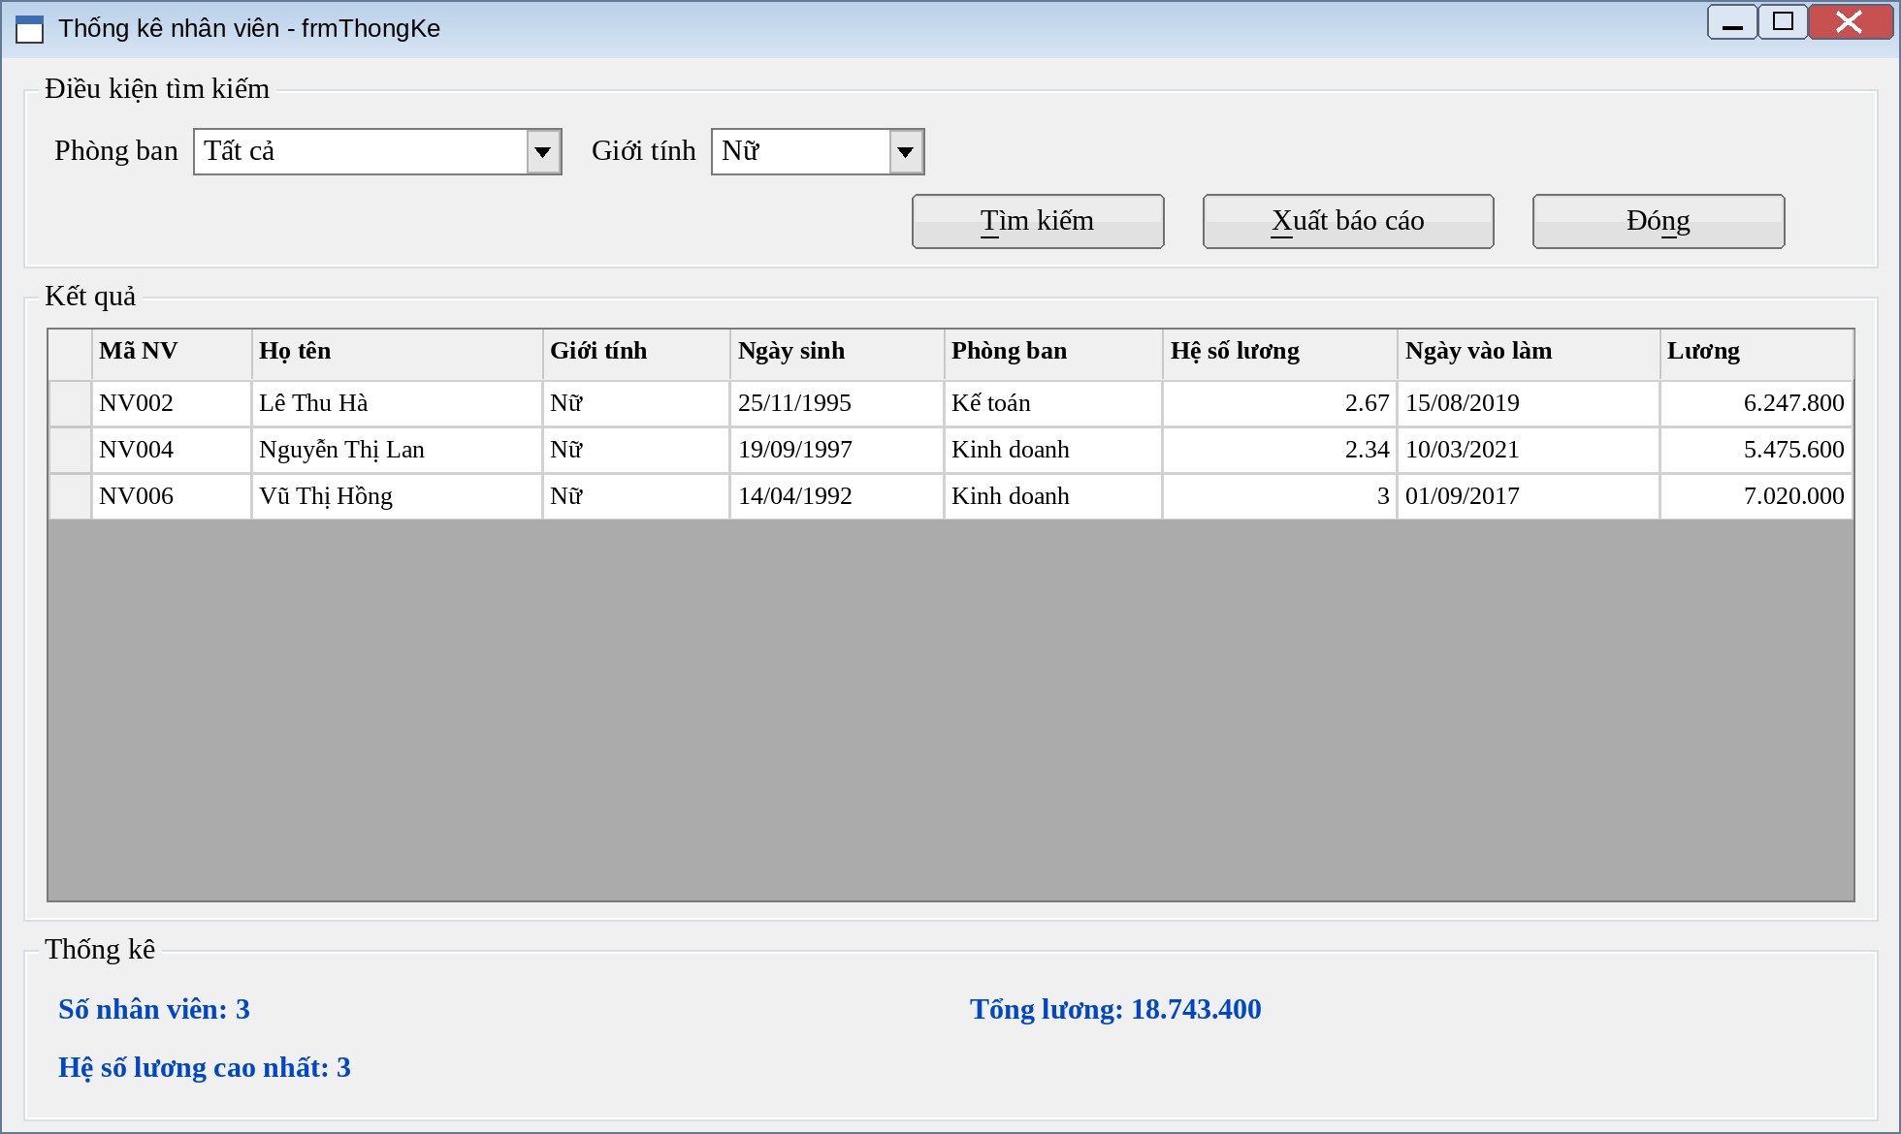
– Khi Form hiển thị: ComboBox “Phòng ban” có thêm mục “Tất cả” ở đầu danh sách và được chọn sẵn; các điều kiện khác ở trạng thái không lọc; DataGridView hiển thị toàn bộ nhân viên. (0,5 điểm)
– Nút “Tìm kiếm” (Alt+T): lọc theo phòng ban và giới tính (ComboBox gồm Tất cả / Nam / Nữ). Các điều kiện được kết hợp với nhau (AND); kết quả hiển thị trên DataGridView. Nếu không có bản ghi nào thỏa mãn thì thông báo “Không tìm thấy dữ liệu phù hợp”. (1,25 điểm)
– Sau mỗi lần tìm kiếm, cập nhật nhóm “Thống kê” theo các bản ghi đang hiển thị: Số nhân viên, Tổng lương, Hệ số lương cao nhất. Nút “Đóng” (Alt+N) đóng Form 2. (0,75 điểm)
IV. BÁO CÁO (2,5 điểm)
Mẫu báo cáo (tương ứng với điều kiện lọc trong hình Form 2):
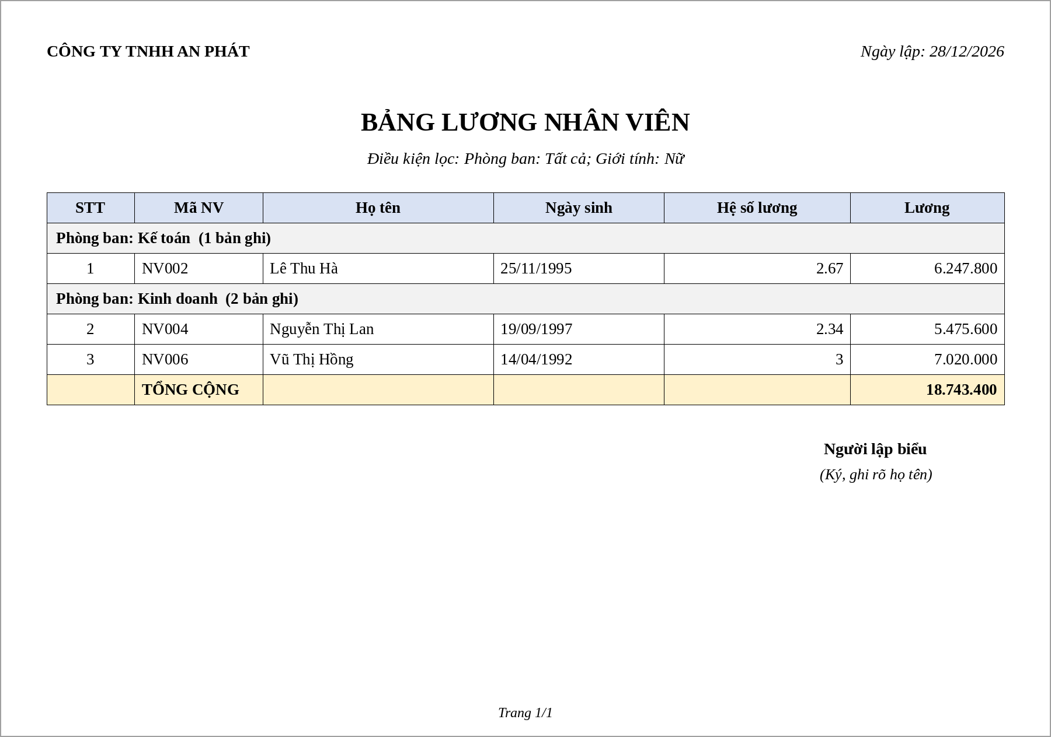
– Nút “Xuất báo cáo” (Alt+X): nếu DataGridView đang rỗng thì thông báo “Không có dữ liệu để xuất báo cáo”; ngược lại mở một Form hiển thị báo cáo (sinh viên tự chọn Crystal Report với CrystalReportViewer hoặc Windows Report RDLC với ReportViewer). Dữ liệu của báo cáo chính là kết quả đang lọc. (0,5 điểm)
– Báo cáo trình bày như mẫu: tên đơn vị “CÔNG TY TNHH AN PHÁT”, tiêu đề “BẢNG LƯƠNG NHÂN VIÊN”, ngày lập (ngày hiện tại) và dòng điều kiện lọc (truyền từ Form 2 vào báo cáo qua tham số/Parameter); bảng dữ liệu gồm các cột: STT, Mã NV, Họ tên, Ngày sinh, Hệ số lương, Lương; dữ liệu được nhóm theo phòng ban (mỗi nhóm có dòng tiêu đề nhóm kèm số bản ghi). (1 điểm)
– Cuối báo cáo có dòng tổng cộng: tổng lương; góc phải có mục ký “Người lập biểu”, chân trang có số trang. (0,5 điểm)
– Xuất báo cáo ra file PDF hoặc Excel: dùng chức năng xuất của trình xem báo cáo hoặc viết mã lệnh (ExportToDisk với Crystal Report, LocalReport.Render với RDLC), vị trí và tên file do người dùng chọn qua SaveFileDialog. (0,5 điểm)

